开闭原则

基本介绍
- 开闭原则（Open Closed Principle）是编程中最基础、最重要的设计原则
- 一个软件实体如类，模块和函数应该对扩展开放(对提供方)，对修改关闭(对使用方)。用抽象构建框架，用实现扩展细节。
- 当软件需要变化时，尽量通过扩展软件实体的行为来实现变化，而不是通过修改已有的代码来实现变化。

- 编程中遵循其它原则，以及使用设计模式的目的就是遵循开闭原则。

看下面一段代码

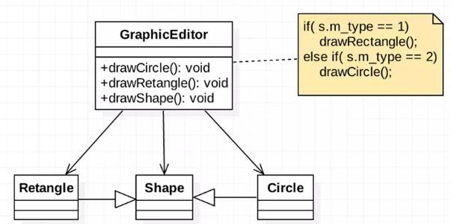
- 看一个画图形的功能。类图设计，如下:

- 代码演示
package com.atguigu.principle.ocp;

public class Ocp {

public static void main(String[] args) {
//使用看看存在的问题
GraphicEditor graphicEditor = new GraphicEditor();

graphicEditor.drawShape(new Rectangle()); graphicEditor.drawShape(new Circle()); graphicEditor.drawShape(new Triangle());
}

}

//这是一个用于绘图的类 [使用方] class GraphicEditor {
//接收 Shape 对象，然后根据 type，来绘制不同的图形public void drawShape(Shape s) {
if (s.m_type == 1) drawRectangle(s);
else if (s.m_type == 2) drawCircle(s);
else if (s.m_type == 3) drawTriangle(s);
}

//绘制矩形
public void drawRectangle(Shape r) { System.out.println(" 绘制矩形 ");
}

//绘制圆形
public void drawCircle(Shape r) {

System.out.println(" 绘制圆形 ");
}

//绘制三角形
public void drawTriangle(Shape r) { System.out.println(" 绘制三角形 ");
}
}

//Shape 类，基类
class Shape {
int m_type;
}

class Rectangle extends Shape { Rectangle() {
super.m_type = 1;
}
}

class Circle extends Shape { Circle() {
super.m_type = 2;
}
}

//新增画三角形
class Triangle extends Shape { Triangle() {
super.m_type = 3;
}
}

方式 1 的优缺点

- 优点是比较好理解，简单易操作。
- 缺点是违反了设计模式的 ocp 原则，即对扩展开放(提供方)，对修改关闭(使用方)。即当我们给类增加新功能的时候，尽量不修改代码，或者尽可能少修改代码.
- 比如我们这时要新增加一个图形种类 三角形，我们需要做如下修改，修改的地方较多
- 代码演示

方式 1 的改进的思路分析

改进的思路分析
思路：把创建 Shape 类做成抽象类，并提供一个抽象的 draw 方法，让子类去实现即可，这样我们有新的图形种类时，只需要让新的图形类继承 Shape，并实现 draw 方法即可，使用方的代码就不需要修 -> 满足了开闭原则
改进后的代码：
package com.atguigu.principle.ocp.improve;

public class Ocp {

public static void main(String[] args) {
//使用看看存在的问题
GraphicEditor graphicEditor = new GraphicEditor(); graphicEditor.drawShape(new Rectangle()); graphicEditor.drawShape(new Circle()); graphicEditor.drawShape(new Triangle()); graphicEditor.drawShape(new OtherGraphic());
}

}

//这是一个用于绘图的类 [使用方] class GraphicEditor {
//接收 Shape 对象，调用 draw 方法
public void drawShape(Shape s) { s.draw();
}

}

//Shape 类，基类
abstract class Shape { int m_type;

public abstract void draw();//抽象方法
}

class Rectangle extends Shape { Rectangle() {
super.m_type = 1;
}

@Override
public void draw() {
// TODO Auto-generated method stub System.out.println(" 绘制矩形 ");
}
}

class Circle extends Shape { Circle() {
super.m_type = 2;
}
@Override
public void draw() {
// TODO Auto-generated method stub
System.out.println(" 绘制圆形 ");
}
}

//新增画三角形
class Triangle extends Shape { Triangle() {
super.m_type = 3;
}
@Override
public void draw() {
// TODO Auto-generated method stub
System.out.println(" 绘制三角形 ");
}
}

//新增一个图形
class OtherGraphic extends Shape { OtherGraphic() {
super.m_type = 4;
}

@Override
public void draw() {
// TODO Auto-generated method stub
System.out.println(" 绘制其它图形 ");
}
}

